Trabajo práctico
TODOMUNDO Transportes

Facultad de Ingeniería
Análisis de la Información

Adolfo Alfredo Ava | 85650 | adolfo.ava@gmail.com
Agustin Sangregorio | 85943 | agustin.sangregorio@gmail.com
Juan Manuel Rouco | 84344 | juanmanuel.rouco@gmail.com
Maria Jimena Batllori | 85809 | mjbatllori@gmail.com
Nicolás Ayala | 88276 | ncls.ayala@gmail.com
Diego Machinsky | 85373 | malcha@gmail.com
Nicolás Padula | 83268 | nicolaspadula@gmail.com

Índice de contenidos

Objetivos 3
Glosario 4
Alcance 5
Hipótesis 6
Diagrama de actividades 7
Tareas de las actividades 8
Modelo de casos de uso 10
Diagrama de casos de uso 12
Especificaciones de casos de uso 14
Clases participantes 31
Diagrama de Clases participantes 34
Modelo de Interacción entre Objetos 35
Diagrama de Secuencias 35
Diagrama de Colaboración 36
Modelo de Estados de Objetos 37
Diagrama de Estados 37

Objetivo
Modelizar un sistema que permita almacenar información que posibilite realizar un seguimiento de la carga desde un punto de partida hasta un punto de llegada y la elección entre varios transportistas para formar cada ruta, teniendo en cuenta las rutas que cubre cada transportista y los medios de transporte que utilizan.

Glosario
Carga: Determinado producto que puede ser transportado o almacenado.
Tramo: Se entiende como tramo a las diferentes formas de unir un punto de carga con un punto de descarga.
Ruta: Conjunto de tramos que realiza una carga desde el punto de salida, hasta el punto de llegada.
Itinerario: Seguimiento que se le realiza a una carga por una ruta determinada. También conocido como Hoja de Ruta.

Alcance

El sistema va a contemplar:
El almacenamiento de la información de todos los clientes, para poder eliminarlos, modificarlos o hacer consultas de los mismos.
El almacenamiento de la información de los distintos proveedores de transporte y servicios de depósito de cargas, que nos permita realizar envíos. Se podrá eliminar, modificar o realizar consultas sobre esta información.
El almacenamiento de la información las cargas, para poder eliminarlas, modificarlas o hacer consultas de las mismas. En la consulta se permitirá realizar copias de los registros de cargas anteriores para poder reutilizarlos en los nuevos envíos.
El almacenamiento de la información de rutas comunes o predeterminadas (entendiendose "rutas predeterminadas" a las rutas de transporte que son utilizadas habitualmente para las cargas que recibe la organización), para poder eliminarlas, modificarlas o hacer consultas de las mismas.
El almacenamiento de la información de la posición de la carga cuando pase por un punto de control, para poder consultar la misma en cada momento. Entendiendo por punto de control a aduanas, peajes, cargas/descargas en depósitos/transportes.
El almacenamiento de la información de los datos correspondientes a las facturas para su posterior consulta y/o eliminación.
El almacenamiento de la información del estado de una factura (si se emitio o no).

El sistema no va a contemplar:
El almacenamiento de información sobre la posición de la carga en cada instante.
La emisión de las facturas, pero si guardará información sobre las facturas y su emisión.
La funcionalidad de retirar la carga en el domicilio de los clientes como punto de partida.
La funcionalidad de logística de transportes, el sistema solo guardará información sobre quien se encarga del traslado, como y los puntos a los que va arribando.
La funcionalidad de decidir si un cliente es habitual o no, deberá ser ingresado manualmente por un operador autorizado.

Hipótesis
Se tercerizan los traslados, almacenamiento en depósitos y logística de carga/descarga.
Todos los proveedores de servicio se haran cargo de los inconvenientes que pueden surgir si la carga no puede ser transportada en tiempo y forma.
La sobre-venta no será tenida en cuenta por TODOMUNDO sino que corre por cuenta de los distintos proveedores de traslado.
Los proveedores de transporte y servicios de depósito con los que trabaja TODOMUNDO suministrarán la información necesaria para el sistema. Esta información será: los tramos que maneja la compañía y con que tipo de transportes (si pueden transportar alimentos, cosas fragiles o seres vivos). Tambien se encargarán de proveer la información del último punto de control por donde pasó la carga.
No se permite la modificación del destino de una carga, una vez que la misma partió hacia el destino fijado.
Los distintos tipos de cargas que TODOMUNDO transporta están sujetos a la disponibilidad y factibilidad que los proveedores de transporte poseen para estos tipos de carga en un momento determinado.
Los proveedores de transporte informarán los distintos tipos de cargas que pueden transportar en cada ruta.
Los clientes no habituales deben pagar el total del costo de envio antes de realizarlo.

Diagrama de actividades

Escenario Global – Enviar carga

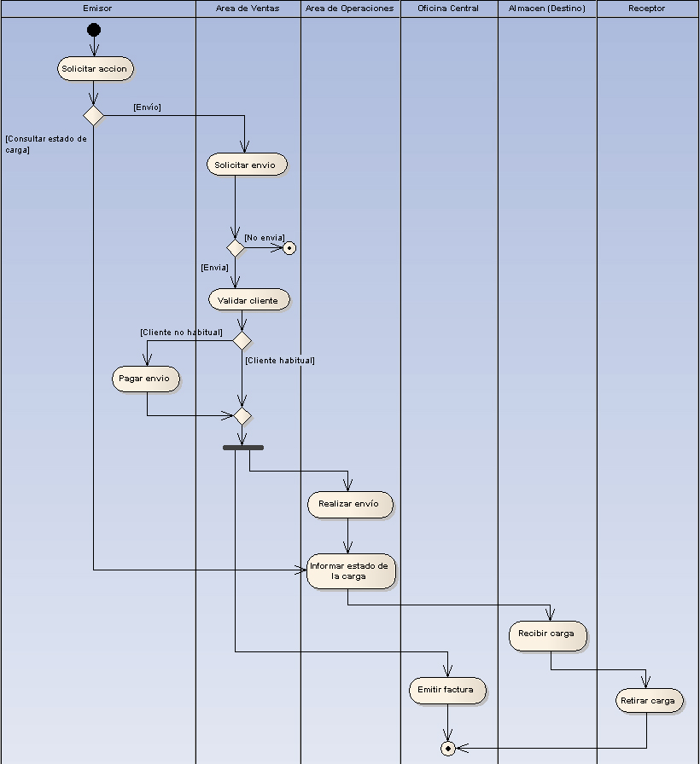

Tareas de las actividades

Solicitar envío
El cliente pide consulta el envío de determinada carga.
El agente de ventas le pide los datos de la carga al cliente.
El cliente indica propiedades del paquete (peso, volumen y tipo de carga) y su prioridad de envío.
El agente de ventas consulta a los proveedores por el envío de la carga según sus propiedades.
El agente de ventas extrae proveedores candidatos para realizar el envío.
En caso de ser posible el envío, el agente de ventas le informa al cliente los tiempos estimados y precios disponibles.
Si el cliente se decide por una opcion de envío, entonces se registran sus datos y se da de alta el envío.

Pagar envío
El agente de ventas le informa al cliente que debe pagar para que se realice el envío.
El cliente paga el envío.
El agente de ventas deja constancia del envío pagado.

Realizar envío
Operaciones acuerda con las empresas transportistas el envío de la carga.
El cliente despacha el paquete en el almacén de origen.
El transportista recoge la carga en el almacen de origen e informa de este evento a Operaciones.
El transportista transporta la carga informando de los distintos pasos por aduana a Operaciones.
Si el envio lo realizan varios tranportistas se ultilizan almacenes intermedios y el uso de los mismo es informado por los transportistas a Operaciones.

Informar estado de carga
Operaciones almacena la información del estado de cargas que están en viaje, suministrada por los proveedores de transporte y servicios de depósito en cada punto de control.
En caso de que el cliente solicite la información del estado de su carga, Operaciones informará la posición aproximada de la carga (el tiempo y lugar por el cual paso la última vez).

Recibir carga
El transportista deposita la carga en el almacén de destino.
El paquete es alojado en el almacén hasta que sea el momento de subirlo al transporte.
Se deja asentado el momento de llegada de la carga y además el del envío.

Emitir factura
Oficina central pide la emision de la factura.
Oficina central envía la factura al cliente.
El cliente recibe la factura.

Retirar carga
En el caso de que el cliente solicitante del envío sea habitual el receptor puede retira la carga.
En el caso de que el cliente solicitante del envío no sea habitual el receptor debe mostrar el comprobante de pago.
Se deja constancia del retiro.

Modelo de casos de uso

Actores
Nuestro modelo de casos de uso cuenta con los siguiente actores:
- Cliente
- Departamento de Ventas
- Departamento de Operaciones
- Oficina Central
- Empresa de transporte
- Sistema de facturación

Casos de uso
Los casos de uso identificados son:

Solicitar Envío.
Este caso de uso provee la funcionalidad del ingreso de una solicitud de envío de una carga.

Pagar Envío.
Describe la funcionalidad de dejar constancia en el sistema que el cliente pagó el envío.

Consultar Posición de Carga.
El Cliente, actor primario, consulta la información de fecha y lugar de las posiciones conocidas de la carga.

Mantener Clientes.
Provee la funcionalidad de agregar clientes al sistema, eliminarlos, modificar o consultar su información.

Mantener Cargas.
Provee la funcionalidad de agregar cargas al sistema, eliminarlas, modificar o consultar su información.

Mantener Rutas.
Provee la funcionalidad de agregar rutas al sistema, eliminarlas, modificar o consultar su información.

Mantener Posiciones de Cargas.
Provee la funcionalidad de agregar posiciones de cargas al sistema, eliminarlas, modificar o consultar las mismas.

Realizar Envío.
Provee la funcionalidad de informar a operaciones que una carga esta lista para enviarse.

Emitir Factura.
El actor primario es la Oficina Central, el secundario es el Sistema de Facturación.

Validar Usuario.
Este caso de uso es incluido por otros. Describe el proceso de validación de un usuario que hace uso del sistema.

Diagrama de casos de uso
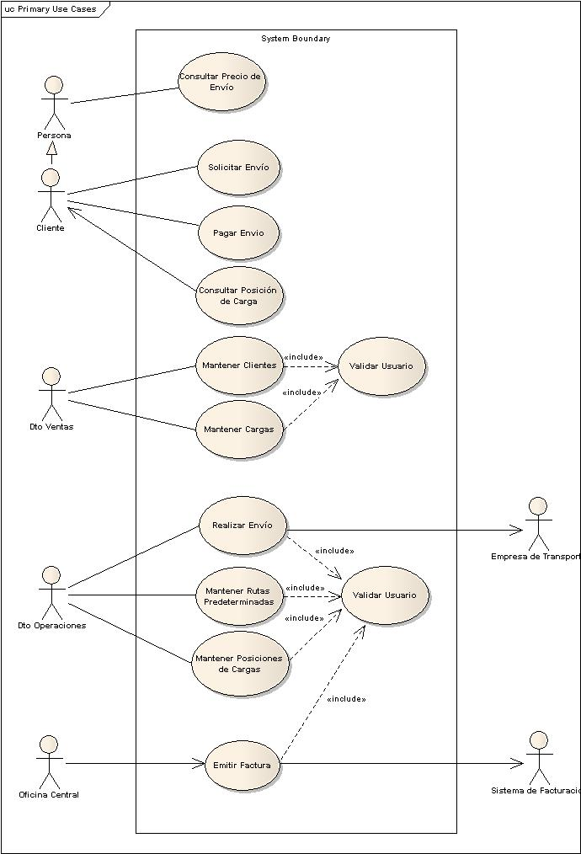

Especificación de casos de uso

Caso de uso: Validar usuario

Descripción:
Este caso de uso es incluido por otros. Describe el proceso de validación de un usuario que hace uso del sistema.

Actores participantes:
Usuario del sistema (puede pertencer a Departamento de Ventas, Departamento de Operaciones ó Oficina Central)

Pre-condiciones:
Ninguna.

Flujo de eventos:

Flujo principal:
- El sistema solicita nombre de usuario y password.
- El usuario ingresa su nombre de usuario y password.
- El sistema valida el nombre de usuario y password (E) y queda validado el usuario.
Flujo de excepción:

E:
Se ingresó un nombre de usuario/password incorrecto. El usuario puede reintentar o bien finalizar el caso de uso.

Pre-condiciones:
Usuario validado para que haga uso del sistema.

Caso de uso: Mantener clientes

Descripción:
Provee la funcionalidad de agregar clientes al sistema, eliminarlos, modificar o consultar su información.

Actores participantes:
Departamento de Ventas.

Pre-condiciones:
De eliminar, modificar o consultar la información de un cliente, el mismo debe existir en el sistema.

Flujo de eventos:

Flujo principal:
INCLUDE (Validar usuario).
- El departamento de ventas solicita acción de Mantener Cliente.
- El sistema muestra actividades a seleccionar.
- El departamento de ventas selecciona actividad:
- Si actividad es "agregar" entonces ejecutar subflujo S1 "Agregar cliente".
- Si actividad es "eliminar" entonces se ejecuta el subflujo S2 "Eliminar cliente".
- Si actividad es "modificar" entonces se ejecuta el subflujo S3 "Modificar cliente".
- Si actividad es "consultar" entonces se ejecuta el subflujo S4 "Consultar clientes".
- Si actividad es "salir" entonces finaliza el caso de uso.

Subflujo:

Agregar cliente (S1):
S1.1 El sistema solicita los datos del cliente.
S1.2 El departamento de ventas ingresa los datos del cliente.
S1.3 El sistema verifica que los datos ingresados son correctos (E1).
S1.4 El sistema agrega el cliente.
S1.5 El sistema solicita si se desea seguir agregando clientes.
S1.6 Si el departamento de ventas quiere seguir agregando comienza nuevamente el subflujo.
S1.7 Si el departamento de ventas no quiere seguir agregando finaliza el caso de uso.

Eliminar cliente (S2):
S2.1 El sistema solicita el nombre y apellido del cliente a eliminar.
S2.2 El departamento de ventas ingresa el nombre y apellido del cliente.
S2.3 El sistema verifica que los datos ingresados son correctos (E2).
S2.4 El sistema elimina el cliente.
S2.5 El sistema solicita si se desea seguir eliminando clientes.
S2.6 Si el departamento de ventas quiere seguir eliminando comienza nuevamente el subflujo.
S2.7 Si el departamento de ventas no quiere seguir eliminando finaliza el caso de uso.

Modificar cliente (S3):
S3.1 El sistema solicita el nombre y apellido del cliente.
S3.2 El departamento de ventas ingresa el nombre y apellido del cliente.
S3.3 El sistema verifica que los datos ingresados son correctos (E2).
S3.4 El sistema muestra todos los campos del cliente editables.
S3.5 El departamento de ventas edita los campos a modificar.
S3.6 El sistema verifica que los datos ingresados son correctos (E3).
S3.7 El sistema solicita si se desea seguir modificando clientes.
S3.8 Si el departamento de ventas quiere seguir modificando comienza nuevamente el subflujo.
S3.9 Si el departamento de ventas no quiere seguir modificando finaliza el caso de uso.

Consultar clientes (S4):
S4.1 El sistema solicita los datos del cliente.
S4.2 El departamento de ventas ingresa los datos del cliente a buscar.
S4.3 El sistema verifica que los datos ingresados son correctos (E4).
S4.4 El sistema busca y muestra todos los clientes cuyos datos concuerdan con los ingresados por el departamento de ventas. (E5)
S4.5 El sistema solicita si se desea seguir consultando información de clientes.
S4.6 Si el departamento de ventas quiere seguir consultando información comienza nuevamente el subflujo S4.
S4.7 Si el departamento de ventas no quiere seguir consultando información finaliza el caso de uso.
Flujo de excepción:

E1:
Ya existe un cliente con ese nombre y apellido, CUIT, DNI o domicilio. Se opta por comenzar nuevamente o finalizar el caso de uso.

E2:
No existe ningún cliente con ese nombre y apellido, CUIT, DNI o domicilio. Se opta por comenzar nuevamente o finalizar el caso de uso.

E3:
Se modificó el nombre y/o apellido, CUIT, DNI o domicilio del cliente y ya existe uno con esos datos. Se opta por corregir los datos o revertir y finalizar el caso de uso.

E4:
El departamento de ventas no ingresó datos. El caso de uso comienza nuevamente.
E5:
No se muestran clientes ya que los datos no concuerdan con ninguno. Se opta por consultar otros clientes o finalizar el caso de uso.

Post-condiciones:
En el caso de Alta, hay un nuevo cliente en el sistema. En el caso de baja, se elimino un cliente del sistema. En el caso de modificación, cambió algún dato de un cliente en el sistema.

Caso de uso: Consultar Precio de Envío

Descripción:
Provee la funcionalidad de consultar precios de translados de una carga determinada.

Actores participantes:
Persona.

Pre-condiciones:
Los tramos deben estar cargados en el sistema

Flujo de eventos:

Flujo principal:
- La Persona solicita el costo del envío para una carga.
- El sistema solicita los datos de la carga y el destino.
- La Persona informa los datos de la carga y el destino.
- El sistema busca y encuentra opciones de envío para el traslado de la carga (E1).
- El sistema solicita si se desea seguir consultando precios de envíos.
- Si la Persona quiere seguir consultando comienza nuevamente el caso de uso, si no finaliza el caso de uso.
Flujo de excepción:

E1:
No hay una forma de envío posible. Se opta por consultar nuevamente o finalizar este caso de uso.

Post-condiciones:
Ninguna.

Caso de uso: Solicitar Envío

Descripción:
Este caso de uso provee la funcionalidad para asentar el pedido de envio de una carga por una ruta.

Actores participantes:
Cliente.

Pre-condiciones:
El cliente debe estar ingresado en el Sistema. Los tramos deben estar cargados en el sistema.

Flujo de eventos:

Flujo principal:
- INCLUDE(Consultar Precio de Envío) (E1).
- Se le informa al cliente las opciones de envío.
- El Cliente elige una opción de envío (E2).
- Se ingresa al sistema el envío que eligió el Cliente.
- Finaliza el caso de uso.

Flujo de excepción:

E1:
No hay una forma de envío posible. Finaliza el caso de uso.

E2:
El cliente no encuentra opción que le satisfaga. Finaliza el caso de uso.

Post-condiciones:
Se guardan los datos de la carga y de su envío. Dejando la carga en estado en EsperaDeTransporte

Caso de uso: Pagar Envío

Descripción:
Describe la funcionalidad de dejar constancia en el sistema que el cliente pagó el envío.

Actores participantes:
Cliente.

Pre-condiciones:
El cliente tiene que haber pagado el envío.

Flujo de eventos:

Flujo principal:
- El cliente solicita realizar el pago de un envío.
- El cliente informa los datos solicitados.
- El sistema verifica la existencia del cliente y muestra sus datos (E1).
- El cliente suministra los datos del pago asociado al pedido de envío del cliente.
Finaliza el caso de uso.

Flujo de excepción:

E1:
No se encontró el cliente relacionado a los datos ingresados. Se opta por ingresar nuevamente los datos o finalizar el caso de uso.

Post-condiciones:
Se deja registrado en el sistema el pago del envío.

Caso de uso: Consultar Posición de Carga

Descripción:
Provee la funcionalidad de informar la fecha y lugar de las posiciones conocidas de la carga asociada a un envío.

Actores participantes:
Cliente.

Pre-condiciones:
Debe existir un envío relacionado a esa carga.

Flujo de eventos:

Flujo principal:
- El Cliente solicita conocer la posición de su carga.
- El sistema solicita el ingreso de los datos del envío.
- El Cliente informa los datos del envío.
- El sistema busca un envío y se encuentra el registro asociado al envío.
- Se informa al cliente la fecha y lugar de las posiciones conocidas de la carga.
- El cliente informa si desea seguir consultando posiciones de cargas.
- Si el cliente quiere seguir consultando comienza nuevamente el caso de uso.
- Si el cliente no quiere seguir consultando finaliza el caso de uso.

Post-condiciones:
Ninguna

Caso de uso: Mantener Cargas

Descripción:
Provee la funcionalidad de agregar cargas al sistema, eliminarlas, modificar o consultar su información.

Actores Participantes:
Departamento de Ventas.

Pre-condiciones:
De eliminar, modificar o consultar la información de una carga, la misma debe existir en el sistema.

Flujo de eventos:

Flujo principal:
- INCLUDE (Validar usuario).
- El departamento de ventas solicita acción de Mantener Cargas.
- El sistema muestra actividades a seleccionar.
- El departamento de ventas selecciona actividad:
- Si actividad es “agregar” entonces ejecutar subflujo S1 “Agregar carga”.
- Si actividad es “eliminar” entonces se ejecuta el subflujo S2 “Eliminar carga”.
- Si actividad es “modificar” entonces se ejecuta el subflujo S3 “Modificar carga”
- Si actividad es “consultar” entonces se ejecuta el subflujo S4 “Consultar carga”.
- Si actividad es “salir” entonces finaliza el caso de uso.
Subflujo:

Agregar carga (S1):
S1.1 El sistema solicita los datos de la carga.
S1.2 El departamento de ventas ingresa los datos de la carga al sistema.
S1.3 El sistema verifica que los datos de la carga ingresados son correctos (E1).
S1.4 El sistema agrega la carga.
S1.5 El sistema solicita si se desea seguir agregando cargas.
S1.6 Si el departamento de ventas quiere seguir agregando comienza nuevamente el subflujo.
S1.7 Si el departamento de ventas no quiere seguir agregando finaliza el caso de uso.

Eliminar carga (S2):
S2.1 El sistema solicita los datos de la carga a eliminar del sistema.
S2.2 El departamento de ventas ingresa los datos de la carga.
S2.3 El sistema verifica que los datos de la carga ingresados son correctos (E2).
S2.4 El sistema elimina la carga.
S2.5 El sistema solicita si se desea seguir eliminando cargas.
S2.6 Si el departamento de ventas quiere seguir eliminando comienza nuevamente el subflujo.
S2.7 Si el departamento de ventas no quiere seguir eliminando finaliza el caso de uso.

Modificar carga (S3):
S3.1 El sistema solicita los datos de la carga.
S3.2 El departamento de ventas ingresa los datos de la carga.
S3.3 El sistema verifica que los datos de la carga ingresados son correctos (E2).
S3.4 El sistema muestra todos los datos de la carga para editar.
S3.5 El departamento de ventas edita los datos a modificar.
S3.6 El sistema verifica que los datos ingresados son correctos (E1).
S3.7 El sistema actualiza los datos de la carga.
S3.8 El sistema solicita si se desea seguir modificando cargas.
S3.9 Si el departamento de ventas quiere seguir modificando comienza nuevamente el subflujo S3. 10 Si el departamento de ventas no quiere seguir modificando finaliza el caso de uso.
Consultar cargas (S4):
S4.1 El sistema solicita los datos de la carga.
S4.2 El departamento de ventas ingresa los datos de la carga a buscar.
S4.3 El sistema busca y muestra todas las cargas cuyos datos concuerdan con los ingresados por el departamento de ventas. No se muestran cargas si los datos no concuerdan con ninguna.
S4.4 El sistema solicita si se desea seguir consultando información de cargas.
S4.5 Si el departamento de ventas quiere seguir consultando comienza nuevamente el subflujo.
S4.6 Si el departamento de ventas no quiere seguir consultando finaliza el caso de uso.

Flujo de excepción:

E1:
Ya existe una carga con esos datos. Se opta por comenzar nuevamente o finalizar el caso de uso.

E2:
No existe ninguna carga con esos datos. Se opta por comenzar nuevamente o finalizar el caso de uso.

Post-condiciones:
En el caso de Alta, hay una nueva carga en el sistema. En el caso de baja, se eliminó una carga del sistema. En el caso de modificación, cambió algún dato de una carga en el sistema.

Caso de uso: Mantener Rutas

Descripción:
Provee la funcionalidad de agregar rutas al sistema, eliminarlas, modificar o consultar las mismas.

Actores Participantes:
Departamento de Operaciones.

Pre-condiciones:
De eliminar, modificar o consultar la información de una ruta, debe existir un envío asociado a la misma en el sistema.

Flujo de eventos:

Flujo principal:
- INCLUDE (Validar usuario).
- El departamento de operaciones solicita acción de Mantener Rutas
- El sistema muestra actividades a seleccionar.
- El departamento de operaciones selecciona actividad:
- Si actividad es "agregar" entonces ejecutar subflujo S1 "Agregar Ruta".
- Si actividad es "eliminar" entonces se ejecuta el subflujo S2 "Eliminar Ruta".
- Si actividad es "modificar" entonces se ejecuta el subflujo S3 "Modificar Ruta".
- Si actividad es "consultar" entonces se ejecuta el subflujo S4 "Consultar Ruta".
- Si actividad es "salir" entonces finaliza el caso de uso.

Subflujo:

Agregar Ruta (S1):
S1.1 El sistema solicita los datos de la ruta.
S1.2 El departamento de operaciones ingresa los datos de la ruta.
S1.3 El sistema verifica que los datos de la ruta son correctos (E1).
S1.4 El sistema agrega la ruta.
S1.5 El sistema solicita si se desea seguir agregando rutas.
S1.6 Si el departamento de operaciones quiere seguir agregando comienza nuevamente el subflujo S1.
S1.7 Si el departamento de operaciones no quiere seguir agregando finaliza el caso de uso.

Eliminar Ruta (S2):
S2.1 El sistema solicita los datos de la ruta a eliminar del sistema.
S2.2 El departamento de operaciones ingresa los datos de la ruta.
S2.3 El sistema verifica que los datos de la ruta son correctos (E2).
S2.4 El sistema elimina la ruta.
S2.5 El sistema solicita si se desea seguir eliminando rutas.
S2.6 Si el departamento de operaciones quiere seguir eliminando comienza nuevamente el subflujo S2.
S2.7 Si el departamento de operaciones no quiere seguir eliminando finaliza el caso de uso.

Modificar Ruta (S3):
S3.1 El sistema solicita los datos de la ruta .
S3.2 El departamento de operaciones ingresa los datos de la ruta .
S3.3 El sistema busca y encuentra la ruta (E2).
S3.4 El sistema muestra todos los datos de la ruta para editar.
S3.5 El departamento de operaciones modifica los datos.
S3.6 El sistema verifica que los datos de la ruta son correctos (E1).
S3.7 El sistema actualiza los datos de la ruta.
S3.8 El sistema solicita si se desea seguir modificando rutas.
S3.9 Si el departamento de operaciones quiere seguir modificando comienza nuevamente el subflujo S3.
S3.10 Si el departamento de operaciones no quiere seguir modificando finaliza el caso de uso.

Consultar Ruta (S4):
S4.1 El sistema solicita los datos de la ruta.
S4.2 El departamento de operaciones ingresa los datos de la ruta a buscar.
S4.3 El sistema busca y muestra todas las rutas cuyos datos concuerdan con los ingresados por el departamento de operaciones. (E3)
S4.4 El sistema solicita si se desea seguir consultando información de rutas.
S4.5 Si el departamento de operaciones quiere seguir consultando comienza nuevamente el subflujo S4.
S4.6 Si el departamento de operaciones no quiere seguir consultando finaliza el caso de uso.

Flujo de excepción:

E1:
Ya existe una ruta con los mismos datos. Se opta por reingresar los datos o finalizar el caso de uso.

E2:
No existe ninguna ruta con esos datos. Se opta por comenzar nuevamente o finalizar el caso de uso.
E3:
No se muestran rutas ya que los datos no concuerdan con ninguna. Finaliza el caso de uso

Post-condiciones:
En el caso de Alta, hay una nueva ruta en el sistema. En el caso de baja, se eliminó una ruta del sistema. En el caso de modificación, cambió algún dato de una ruta en el sistema.

Caso de uso: Mantener Posiciones de Cargas

Descripción:
Provee la funcionalidad de agregar posiciones de cargas al sistema, eliminarlas, modificar o consultar las mismas.

Actores Participantes:
Departamento de Operaciones.

Pre-condiciones:
De eliminar, modificar o consultar la información de la posición de una carga, debe exisitr un envío asociado a la misma en el sistema.

Flujo de eventos:

Flujo principal:
- INCLUDE (Validar usuario).
- El departamento de operaciones solicita acción de Mantener Posiciones de Cargas.
- El sistema muestra actividades a seleccionar.
- El departamento de operaciones selecciona actividad:
- Si actividad es "agregar" entonces ejecutar subflujo S1 "Agregar posición de carga".
- Si actividad es "eliminar" entonces se ejecuta el subflujo S2 "Eliminar posición de carga".
- Si actividad es "modificar" entonces se ejecuta el subflujo S3 "Modificar posición de carga".
- Si actividad es "consultar" entonces se ejecuta el subflujo S4 "Consultar posiciones de carga".
- Si actividad es "salir" entonces finaliza el caso de uso.

Subflujo:

Agregar posición de carga (S1):
S1.1 El sistema solicita los datos de la carga.
S1.2 El departamento de operaciones ingresa los datos de la carga.
S1.3 El sistema busca y encuentra la carga buscada (E1).
S1.4 El sistema solicita los datos de la posición de la carga.
S1.5 Se ingresan los datos de la posición de la carga al sistema.
S1.6 El sistema agrega la posición a la carga.
S1.7 El sistema solicita si se desea seguir agregando posiciones de cargas.
S1.8 Si el departamento de operaciones quiere seguir agregando comienza nuevamente el subflujo S1.
S1.9 Si el departamento de operaciones no quiere seguir agregando finaliza el caso de uso.

Eliminar posición de carga (S2):
S2.1 El sistema solicita los datos de la carga.
S2.2 El departamento de operaciones ingresa los datos de la carga.
S2.3 El sistema busca y la encuentra la carga (E1).
S2.4 El sistema solicita la posición de la carga a eliminar.
S2.5 El departamento de operaciones ingresa la posición de la carga.
S2.6 El sistema busca y encuentra la posición de la carga (E2).
S2.7 El sistema elimina la posición de la carga.
S2.8 El sistema solicita si se desea seguir eliminando posiciones de cargas.
S2.9 Si el departamento de operaciones quiere seguir eliminando comienza nuevamente el subflujo S2.
S2.10 Si el departamento de operaciones no quiere seguir eliminando finaliza el caso de uso.

Modificar posición de carga (S3):
S3.1 El sistema solicita los datos de la carga.
S3.2 El departamento de operaciones ingresa los datos de la carga.
S3.3 El sistema busca y encuentra la carga (E1).
S3.4 El sistema solicita la posición de la carga a modificar.
S3.5 El sistema busca y encuentra la posición de la carga (E2).
S3.6 El sistema muestra todos los datos de la posición para editar.
S3.7 El departamento de operaciones modifica los datos.
S3.8 El sistema verifica que los datos ingresados son correctos (E3).
S3.9 El sistema actualiza los datos de la posición de la carga.
S3.10 El sistema solicita si se desea seguir modificando posiciones de cargas.
S3.11 Si el departamento de operaciones quiere seguir modificando comienza nuevamente el subflujo S3, si no quiere seguir modificando finaliza el caso de uso.

Consultar posiciones de carga (S4):
S4.1 El sistema solicita los datos de la carga.
S4.2 El departamento de operaciones ingresa los datos de la carga.
S4.3 El sistema busca y encuentra la carga (E1).
S4.4 El sistema solicita la posición de la carga.
S4.5 El departamento de operaciones ingresa los datos de la posición de la carga a buscar.
S4.6 El sistema busca y muestra todas las posiciones de cargas cuyos datos concuerdan con los ingresados por el departamento de operaciones. No se muestran las posiciones de cargas si los datos no concuerdan con ninguna.
S4.7 El sistema solicita si se desea seguir consultando información de posiciones de cargas.
S4.8 Si el departamento de operaciones quiere seguir consultando comienza nuevamente el subflujo S4.
S4.9 Si el departamento de operaciones no quiere seguir consultando finaliza el caso de uso.

Flujo de excepción:

E1:
No existe ninguna carga con esos datos. Se opta por comenzar nuevamente o finalizar el caso de uso.

E2:
No existe esa posición de la carga. Se opta por comenzar nuevamente o finalizar el caso de uso.

E3:
Ya existe esa posición de la carga. Se opta por comenzar nuevamente o finalizar el caso de uso.

Post-condiciones:
En el caso de Alta, hay una nueva posición de carga en el sistema. En el caso de baja, se eliminó una posición de carga del sistema. En el caso de modificación, cambió algún dato de una posición de carga en el sistema.

Caso de uso: Realizar Envío

Descripción:
Provee la funcionalidad de dejar constancia del comienzo del envío de una carga.

Actores Participantes:
Departamento de Operaciones (Primario), Proveedor de Transporte (Secundario).

Pre-condiciones:
Que se haya acordado un envío con el cliente por una carga. Que el cliente haya despachado el paquete en el almacén

Flujo de eventos:

Flujo principal:
- El sistema solicita los datos de la carga que se envía.
- El departamento de operaciones ingresa los datos de la carga.
- El sistema busca y encuentra la carga (E1).
- El sistema registra el comienzo del envío de la carga.
- El sistema informa a los proveedores que ya esta lista la carga en el depósito.
- Finaliza el caso de uso.

Flujo de excepción:

E1:
No se encontro la carga. Finaliza el caso de uso.

Post-condiciones:
Se registra el inicio del envío de una carga.

Caso de uso: Emitir factura

Descripción:
Provee la funcionalidad de interactuar con un sistema de facturación para la emisión de la factura.

Actores Participantes:
Oficina Central (Primario), Sistema de Facturación (Secundario).

Pre-condiciones:
Debe existir el envío del cual se quiere emitir la factura.

Flujo de eventos:

Flujo principal:
- Oficina central informa el envío del cual se quiere emitir la factura.
- El sistema busca los datos de la factura asociada al envío y se los envía al sistema de facturación, el cual se encarga de la impresión de la misma.
- Finaliza el caso de uso.

Post-condiciones:
Ninguna.

Clases participantes

Cliente
Atributos:
- Deuda: El total que debe pagar actualmente.
- Nombre: Nombre del cliente.
- Domicilio: Domicilio del cliente.
- Telefono: Teléfono del cliente.
- Tipo: Si es cliente habitual o no.

Métodos:
- IngresarDatos: Ingresa y almacena los datos Nombre, Domicilio, Teléfono y Tipo de Cliente.
- ModificarDatos: Modifica los datos Nombre, Domicilio, Teléfono y Tipo de Cliente.
- IngresarCarga(Carga): Se ingresa una carga que corresponde a ese cliente.
- IngresarDeuda: Ingresa el monto que debe pagar el cliente actualmente.
- ConsultarSeguimientoCarga: Devuelve el lugar aproximado en el que se encuentra la o las cargas del cliente.
- Eliminar: Da de baja al cliente
- RealizarPago(Carga): Deja registrado en el sistema el pago de la carga.
- PuedeInicEnvio(Carga): Indica si el cliente abono el pago para poder realizar el envío.

Responsabilidades:
Poder conocer pagos pendientes y realizados del envío de cargas del cliente.

Carga
Atributos:
- Tipo: El tipo de carga que se transporta (por ejemplo: alimentos que necesiten refrigeración, animales, frágiles, normales)
- Descripcion: Descripción de la carga (volumen, peso y cantidad)
- PosicionActual: La posición física aproximada de la carga en ese momento(basado en el último punto de control)
- Estado: En viaje, en origen, en destino.
- Pagado: SI | NO.
- Precio_envio: Precio que tiene el transporte de la carga.
- FechaEstPartida: Fecha estimada de partida de la carga.
- FechaEstLlegada: Fecha estimada de llegada de la carga

Métodos:
- IngresarDatos: Ingresa y almacena los datos de Descripcion y Tipo
- ActualizarPosicion: Actualiza la posición física actual de la carga.
- Modificar: Modifica datos del cliente
- Eliminar: Elimina la carga

Responsabilidades:
Poder conocer la posición de dicha carga y si se pagó su envío.

Ruta
Atributos:

- TiempoEstimado: Tiempo aproximado del recorrido de la ruta.
- Origen: Lugar de inicio del trayecto.
- Destino: Lugar de fin del trayecto.

Métodos:
- IngresarDatos: Ingresa y almacena datos de precio, tiempo estimado, origen y destino.
- ModificarDatos: Modifica los datos de precio, tiempo estimado, origen y destino.
- Eliminar: Elimina la ruta.

Responsabilidades:
Representar el camino que recorre una carga.

Tramo
Atributos:
- TiempoEstimado: Tiempo aproximado del recorrido del tramo.
- Descripcion: Descripcion del tramo (ej: caminos que se tomaran)
- CantAduanas: La cantidad de aduanas que se deberán pasar.
- Inicio: Lugar donde inicia el tramo.
- Final: Lugar donde se finaliza el tramo.

Métodos:
- IngresarDatos: Ingresa y almacena datos de tiempo estimado, descripción, aduanas, inicio y final del tramo.
- ModificarDatos: Modifica los datos de tiempo estimado, descripción, aduanas , inicio y final del tramo.
- Eliminar: Elimina el tramo.

Responsabilidades:
Se encarga de unir un punto de carga con un punto de descarga.

Transporte
Atributos:
- Tipo de transporte: Descripción de tipos de carga que puede transportar el medio de transporte.
- Proveedor: Empresa que nos provee el medio de transporte
- Tipos de Carga: Tipos de carga que puede transportar
- Precio: Costo del envío de la carga.

Métodos:
- Alta: Almacena el transporte.
- Baja: Elimina el transporte.
- Modificación: Modifica el transporte.

Responsabilidades:
Llevar el control del transporte que realiza el envío.

Puntos clave
Atributos:
- Tipo: Si es aduana o depósito.
- FechaEntrada: Fecha de entrada a la aduana/depósito de la carga.
- FechaSalida: Fecha de salida de la aduana/depósito de la carga.
- Ubicación: Ubicación de la aduana/depósito.
Métodos:
- RegIngreso(Carga): Registra el ingreso de la carga a la aduana/depósito.
- RegEgreso(Carga): Registra el egreso de la carga de la aduana/depósito

Diagrama de Clases participantes
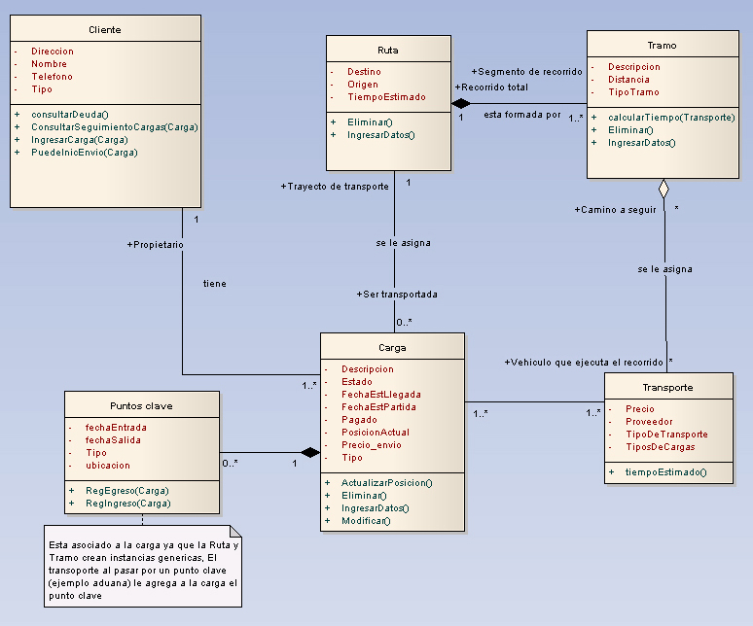

Modelo de Interacción entre Objetos

Diagramas de Secuencia

Caso de uso: Solicitar Envío
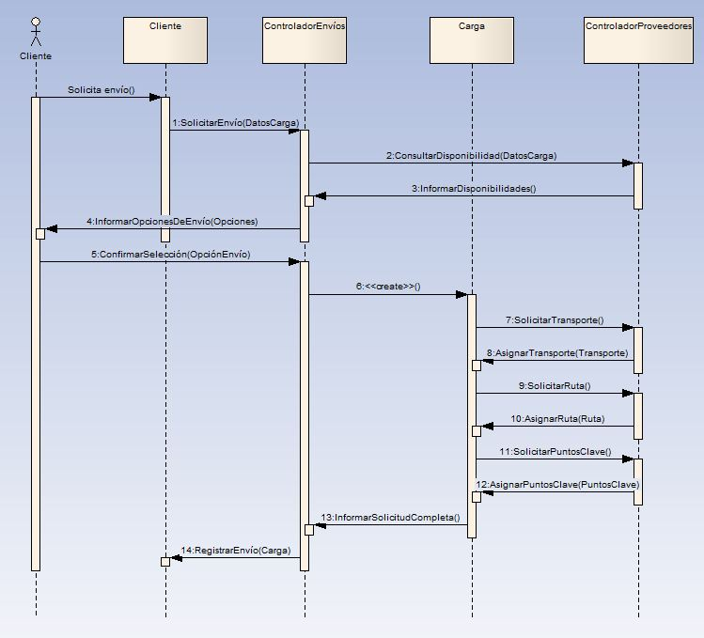

Caso de uso: Pagar Envío
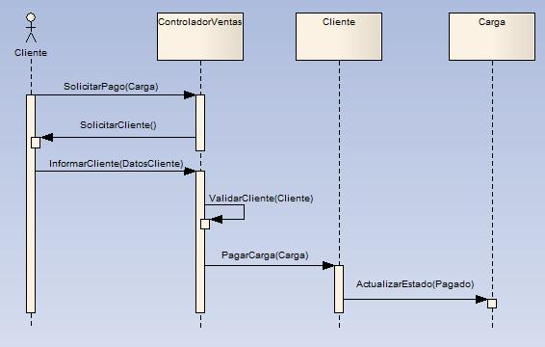

Caso de uso: Consultar Posición de la Carga

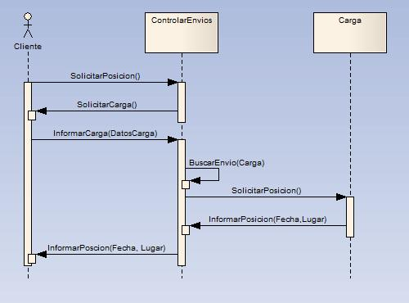

Caso de uso: Realizar Envío
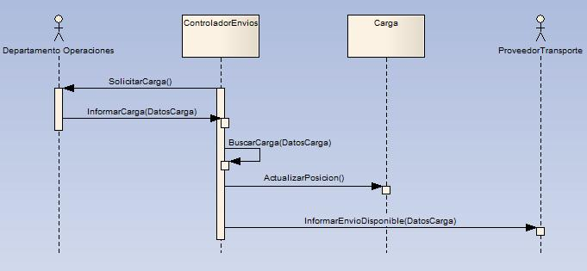

Caso de uso: Emitir Factura
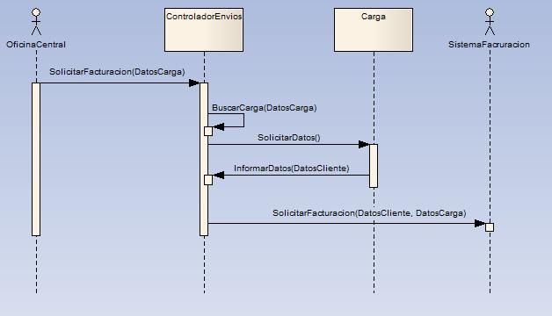

Diagrama de Colaboración

Caso de uso: Solicitar Envío
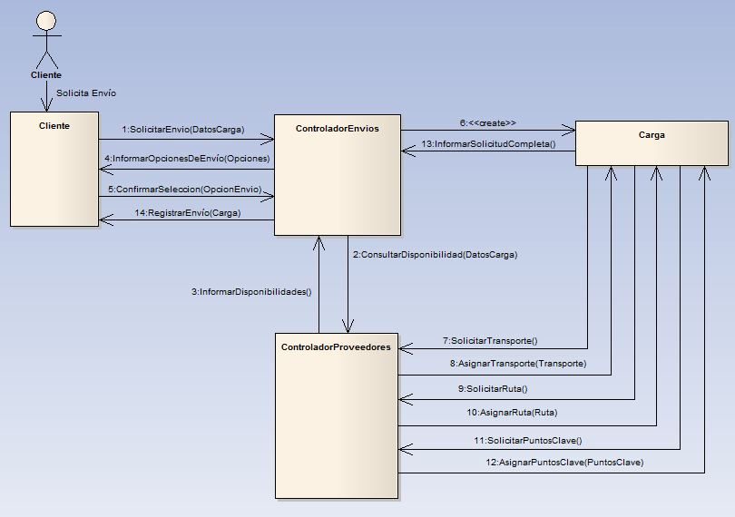

Modelo de Estados de Objetos

Diagrama de Estados

Estados por los que pasa una carga
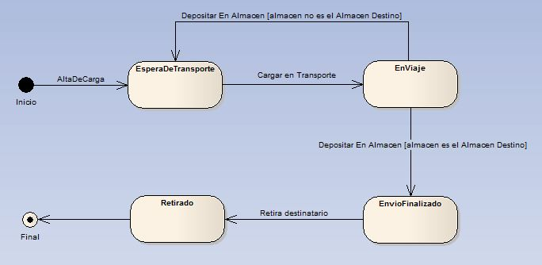

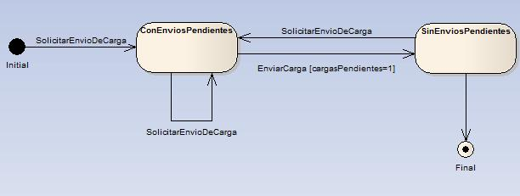
Estados de un cliente

Estados de un transporte
